Sistema SPA - UPC

Manual d’usuari

Descàrregues i Alliberaments PDI i PAS

Barcelona, 19 de Mayo de 2017

Índex

Índex 2
1. Informació del document 3
1.1. Autor 3
1.2. Documents annexes 3
1.3. Còpia electrònica 3
2. Històric de canvis del document 4
2.1. Històric de canvis 4
2.2. Distribució par a revisió 4
3. Descripció general 5
4. Menú de descargas 6
4.1. Tabla ZHR_PA_PAD. 6
4.2. Tabla ZHR_PA_PAD_AS. 8
4.3. Carga en SAP las descargas. 9
5. Infotipo 9200- Descàrregas i Alliberaments 12
5.1. Subtipo “ “ 12
5.2. Subtipo “ASIN”- descargas de tipo aliberaments Sindical. 14
5.3. Subtipo “DESC”- descargas 14

Informació del document

Autor
Nom | Organització | Rol
Carmen Cardenete | UPCnet

Documents annexes
Número ref. | Títol document | Ubicació | Versió
1
2

Còpia electrònica
La còpia electrònica d’aquest document es troba annexat al tiquet: 621314

Històric de canvis del document

Un cop aprovat el document, les modificacions es realitzaran a través de gestió de canvis. Distribuint novament el document als interessats (distribució per a revisió).

Històric de canvis
Versió | Data | Autor | Referència | Canvis respecte a la versió anterior
1.0 | 17/03/2014 | UPCnet |  | Document inicial

Distribució par a revisió
Qui rep el document prèviament a l’aprovació
Data | Nom | Organització | Rol
17/3/2014 | Usuari clau | UPC

Descripció general

L’abast de projecte es centra en assolir els següents objectius:

Incorporar una funcionalitat que permeti determinar els punts d’un empleat
Aquest objectiu s’assolirà incorporant la informació de punts en l’infotip 0007 on ja existeix un camp per emmagatzemar aquesta informació però que actualment no s’està utilitzant.
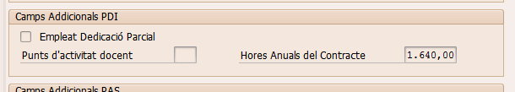

Incorporar una funcionalitat que permeti gestionar les descàrregues per punts relacionades amb Reduccions de Jornada, Càrrecs Acadèmics i Alliberaments sindicals, Règim de dedicació, Recerca, Ens vinculat: BSC, Ens vinculat: CIMNE, Distinció GenCat, ICREA Acadèmia, ERC, Intensificació en recerca UPC,Altres, Altres.
*S’enten com Altres una classificació de descàrregues oberta que s’utilitzarà per introduir descarregues no classificades de forma manual.
Aquest objectiu s’assolirà donant d’alta un nou infotip.
La UGPAS sol·licita fer un control per les alliberacions sindicals. Aquestes s’infomen actualment en l’infotip d’absentismes la informació es vol mantenir . Així com tenir l’oportunitat de explotar la informació.

Poder explotar la informació dels punts i les descàrregues per empleat.
Aquest objectiu s’assolirà incorporant la informació de punts a la RLT, tant de PAS com de PDI.
*Dintre de la pressa de requisits es detecta que seria interesant que la incorporació de la informació manual que cal fer l’usuari s’incorporés connectant altres sistemes amb SAP. Aquest punt queda fora de l’abast d’aquest projecte, es descarta com a objectiu i caldrà realitzar un altre per realitzar-ho.

Menú de descargas
En el menú de usuarios aparecerá la carpeta “PAD”:
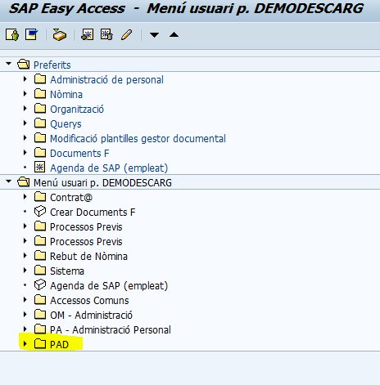
Y dentro de dicha carpeta, las siguientes opciones:
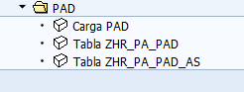

Tabla ZHR_PA_PAD.
Se configura los puntos de actividad docentes según cuerpo/escala y horas anuales.
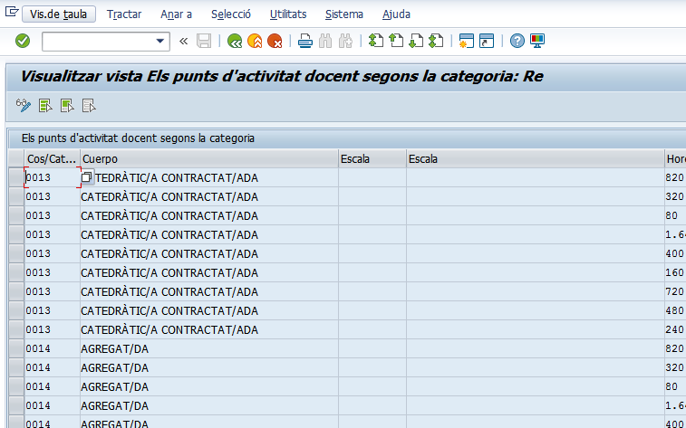
Hay que tener en cuenta que es más restrictivo cuerpo y escala informada que solo el cuerpo, es decir, en el ejemplo siguiente existe dos entrada para el cuerpo 0030 y uno informado la escala 0010 con 18 PAD y otra con cuerpo 0030 con 80 PAD:
Si tenemos dos empleados:
- Con cuerpo 0030 escala 0010, tendría un PAD de 18.
- Con cuerpo 0030 escala 0015(ejemplo), tendría un PAD de 80, porque a no tener una escala 0010, buscaría sin escala informada, en este ejemplo daría un PAD de 80.

Con la opción se pasará de modificar a visualizar y viceversa.
En modificación:
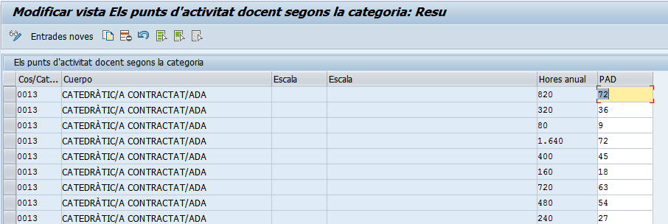
Se podrá cambiar directamente los PAD.
Con la opción y marcando una línea se podrá copiar un registro.
Con la opción 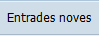 Se podrá insertar una o muchas líneas.
Con la opción se podrá eliminar los registros marcados.

Tabla ZHR_PA_PAD_AS.
Se configura PAD de alliberament sindicals.
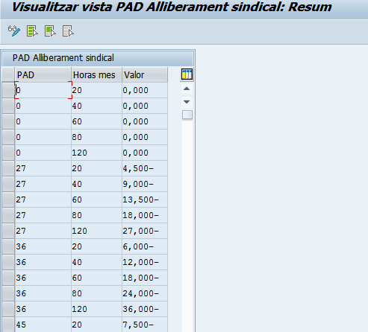
Hay que tener en cuenta que es más restrictivo cuerpo y escala informada que solo el cuerpo, es decir, en el ejemplo siguiente existe dos entrada para el cuerpo 0030 y uno informado la escala 0010 con 18 PAD y otra con cuerpo 0030 con 80 PAD:
Si tenemos dos empleados:
- Con cuerpo 0030 escala 0010, tendría un PAD de 18.
- Con cuerpo 0030 escala 0015(ejemplo), tendría un PAD de 80, porque a no tener una escala 0010, buscaría sin escala informada, en este ejemplo daría un PAD de 80.

Con la opción se pasará de modificar a visualizar y viceversa.
En modificación:
Se podrá cambiar directamente los PAD.
Con la opción y marcando una línea se podrá copiar un registro.
Con la opción Se podrá insertar una o muchas líneas.
Con la opción se podrá eliminar los registros marcados.

Carga en SAP las descargas.
Sirve para cargas en SAP las descargas PAS/PDI.
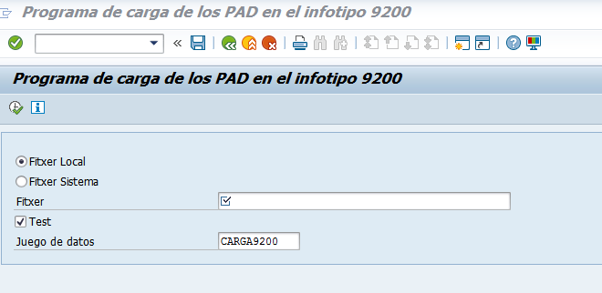
Con la opción ofrece información de esta funcionalidad.
Con la opción lo ejecutara en real:
- en el caso que encuentre algún error, o se ejecuta ninguno y mostrará un listado con los errores.
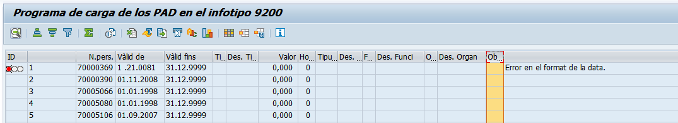
- Si no hay ningún error, se lleva para ejecutar el juego de datos
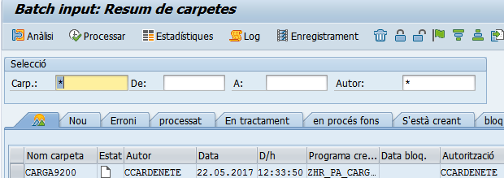
Marcar el job y pulsar 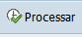 y marcar Oculto y procesar.
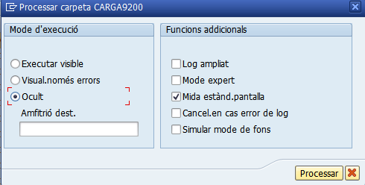

Esto se ejecutar en fondo.
El formato del fichero a subir es csv (separado por ;) con el siguiente formato:
Información | Longitud | Detalle
Nº d'Empleat | Char 8 | Con ceros a la izquierda
Data Inici | Char 8 | Con ceros a la izquierda en días y mes
Data Fi | Char 8 | Con ceros a la izquierda en días y mes
Tipo | Char 2 | Valores posibles:  01 Alliberament Sindical  02 Càrrer acadèmic o assimilat  03 Règim de dedicació  04 Reducció de jornada  05 Recerca  06 Ens vinculat: BSC  07 Ens vinculat: CIMME  08 Distinció GenCat  09 ICREA Acadèmia  10 ERC  11 Intensificació en Recerca UPC  12 Altres
Valor | Numérico 3 con decimal 1
Horas mes | Numérico 3.
Tipus alliberament sindical | Char 4 | Valores posibles:  4007 Alliberament sindical TP  4008 Alliberament sindical TC
Funcion alliberament sindical | Char 2 | Valores posibles:  01 Comité Empresa PDI L  02 Junta PDI F  03 Junta PASF  04 Delegat sindical  05 Comitè Empresa PAS L  06 Comitè Empresa + Delegat sindical  07 Junta PASF + Delegat sindical
Organismo alliberament sindical | Char 2 | Valores posibles:  01 UG  02 CCOO  03 CSIF  04 PAS a PAS  05 CAU
Observacions | Char 72

Ejemplo de fichero.
1 - Prueba de Càrrer acadèmic o assimilat.
00000001;01012017;31012017;02;-20;;;;;Prueba de Càrrer acadèmic o assimilat
2 - Prueba de A.Sindical con 120Horas en Comité Empresa y CCOO ( solo ejecutable por UPCnet)
00000001;01012017;31012017;01;;120;4007;01;02;Prueba de A.Sindical con 120Horas en Comité Empresa y CCOO

Infotipo 9200- Descàrregas i Alliberaments
En este infotipo se registran las descargas.
Existen tres subtipos:
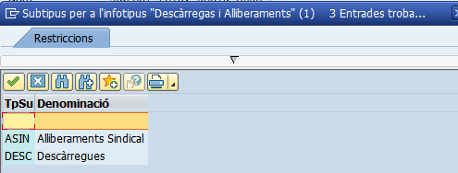

Subtipo “ “
Listado de descargas, para una fecha determinada.
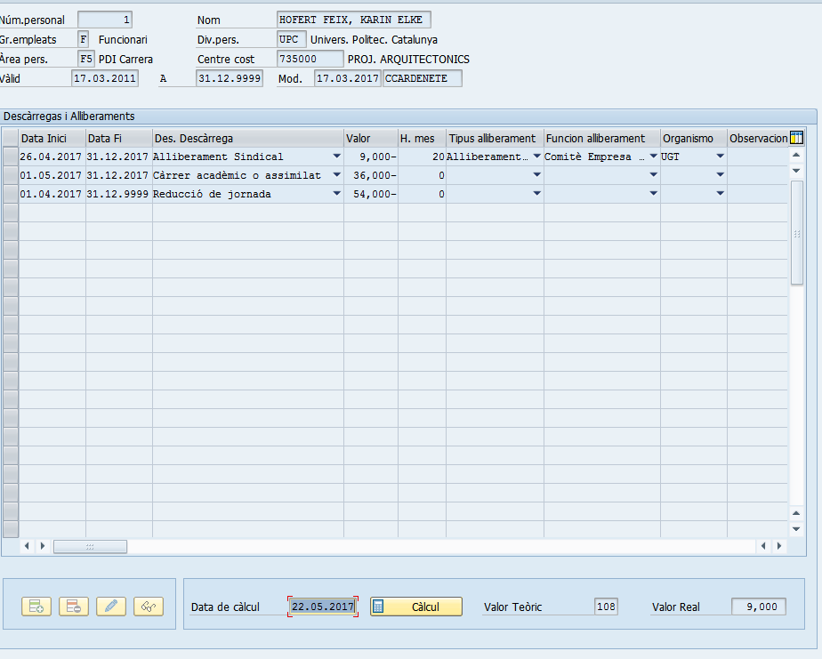

En este listado se mostrara todas las descargas existentes en los subtipos ASIN y DESC, y las descargas de Reducción de jornada que se toma del infotipo 7 validos a la fecha de cálculo.
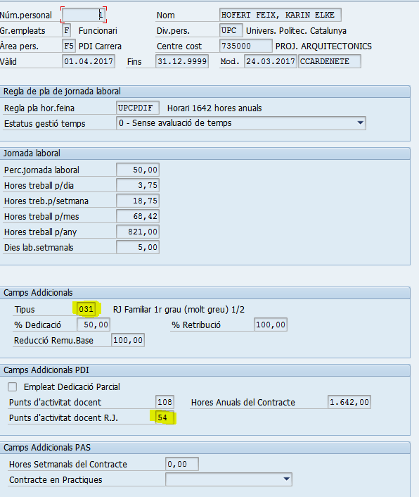

Botones:
- te llevará a una al infotipo 9200 subtipo DESC para crear una descarga (excepto Reducción de jornada).
- Eliminará la descarga que tenga marcada (excepto Reducción de jornada).
- te llevará a la descarga marcada para modificarla (excepto Reducción de jornada).
- te llevará a la descarga marcada para visualizar (excepto Reducción de jornada).
- 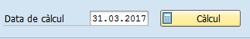 por defecto te muestra las descargas activa a la fecha de la consulta, pero con la opción de cambiar la fecha y forzar el cálculo a dicho día.
- 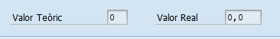 mostrará el valor teórico del infotipo 7 a fecha de la consulta y el valor real teniendo en cuenta todas las descargas.

Subtipo “ASIN”- descargas de tipo aliberaments Sindical.
Se mecanizan las descargas de Aliberaments sindical:
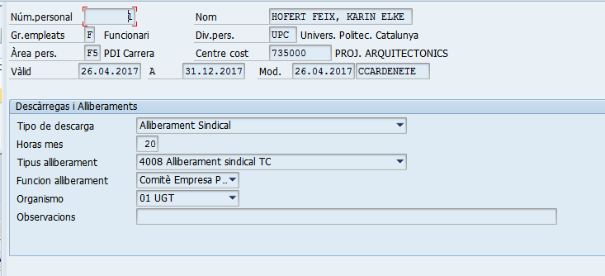

Subtipo “DESC”- descargas
Se mecanizan las siguientes tipos de descargas:
- Càrrer acadèmic o assimilat
- Règim de dedicació
- Recerca
- Ens vinculat: BSC
- Ens vinculat: CIMME
- Distinció GenCat
- ICREA Acadèmia
- ERC
- Intensificació en Recerca UPC
- Altres

